Информация
о детском оздоровительном лагере «Мечта» с.Подгорное
Кировского района Приморского края
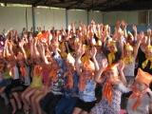  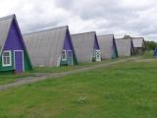  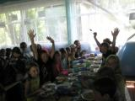  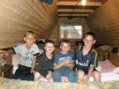  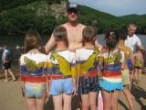  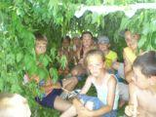  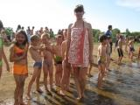  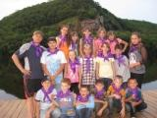  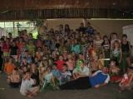  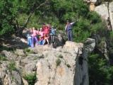  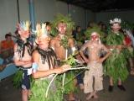  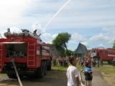  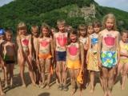  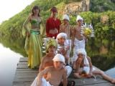  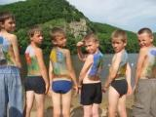  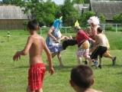  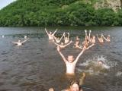  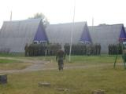  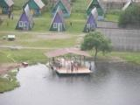 | «МЕЧТА» - необыкновенная страна!  Самое долгожданное время, которое ждет детвора - лето. Позади учебный год, а впереди возможность отдохнуть, развлечься, пообщаться с друзьями, интересно и с пользой провести свой досуг.  При военно-патриотическом центре «Патриот» более 15 лет работает детский оздоровительный лагерь «Мечта» с. Подгорное Кировского муниципального района, который осуществляет деятельность по оздоровлению, занятости и воспитанию подрастающего поколения.  Детский лагерь «Мечта» расположен между озером «Теплое» и рекой «Уссури». Ширина озера «Теплое» около 300 метров, длина более 500 метров облегает скалистую гору у подножья горных хребтов Уссурийской тайги. На берегу озера находятся беседки для отдыха, одна из беседок расположена на воде. Песчаный пляж, экологически чистый воздух, теплая вода, водные прогулки по озеру на лодках, туристические походы, рыбалка, катание на катамаранах, экскурсии по уникальным местам с. Подгорного и курорта «Шмаковка» доставляют отдыхающим огромное удовольствие в период летних каникул.  Для ребят, отдыхающих в лагере, ежегодно создаются все условия для их пребывания.  В первую очередь - это вкусное и полезное шестиразовое питание. Во-вторых – это интересная культурно - досуговая программа, спортивные праздники и соревнования по разным видам спорта, ну и конечно же купание в теплой воде озера «Теплое» под чутким наблюдением инструктора по плаванию. За состоянием здоровья следит квалифицированный медицинский работник, а за пополнением духовного богатства – библиотекарь. Библиотека – это самое любимое место самых маленьких.  Жизнь в лагере - большая игра. Уже на протяжении многих лет остается местом хранения и приобретения нового, нетрадиционного опыта, который может быть перенесен в стены школы. Открытая система творческой и игровой деятельности стимулирует созидательную деятельность детей.  Одна смена охватывает целый «исторический период», связанный с «героическими подвигами» и значительными событиями в жизни детей.  Замечательные развлекательные программы, конкурсы, викторины, инсценированные сценки, и сказки, вожатские концерты, конкурсы «Мисс Мечта» и многое другое остаются в памяти детей надолго.  А так же в период летних смен стало традицией оздоровление спортсменов Приморского края по восточным единоборствам. Подготовка к новым достижениям спортсменов и передача спортивных навыков по Кикбоксингу, КУДО, боксу, «Боевому САМБО» и многих других спортивных направлений позволит каждому отдыхающему в лагере получить возможность научиться техническим и тактическим приемам. Спортсмены и спортивные команды приезжают со всего Дальнего Востока: г. Находка, г.Владивостока, г.Уссурийска, г. Лесозаводска, г. Дальнереченска, г.Хабаровска, г. Биробиджана, г.Благовещенска.  Программа оздоровления детей включает в себя не только организацию отдыха, но и работу с детьми, находящимися в трудной жизненной ситуации. Воспитательную работу организовывают работники образовательных учреждений, имеющие богатый педагогический опыт.  С ранней весны до начала оздоровительных смен и к концу лета после оздоровительных смен, а также осенью администрация МОУ ДОД ВПЦ «Патриот» предоставляет путевки в ДОЛ «Мечта» с. Подгорное для корпоративных вечеринок, семейного отдыха, проведение свадеб, юбилейных вечеров и других торжеств.  В сентябре каждого года на территории лагеря центр «Патриот» проводит военно-полевые сборы для учащихся 10-11 классов, а так же допризывной молодежи по ОБЖ и начальной военной подготовки. Военные дисциплины проводят инструкторы центра допризывной подготовки, отслужившие в войсках спецназа, ВДВ, имеющие боевой опыт, прошедшие войну в Афганистане и Чеченской Республике.  Условия проживания:  - 16 деревянных кемпингов от 10 до 16 мест в каждом;  - вкусное и полезное шестиразовое питание;  - медицинское обслуживание;  - развлекательные мероприятия;  - организация туристических походов и экскурсий;  - музыкальный зал, танцевальная площадка;  - волейбольная, баскетбольная, теннисная, футбольная  площадки;  -горячий душ и многое другое.  Порядок и условия расчета за оздоровительную путевку:  - Приобретение путевки производится безналичным путем.  - Стоимость одной путевки 18000 рублей за 14 дней;  25000 рублей за 21 день;  - Оплата за путевки принимается от физических и юридических лиц;  - По условиям приобретения путевок в ДОЛ «Мечта» на корпоративный и семейный отдых обращаться по ниже указанным телефонам.  Условия доставки и приема детей в ДОЛ «Мечта» с. Подгорное:  - Дети детских домов, спортивных групп и по отдельности доставляются своим транспортом в день начала оздоровительной смены.  - Социальные дети доставляются транспортом ДОЛ «Мечта»  - При отсутствии транспорта, возможна доставка детей транспортом ДОЛ «Мечта» из других районов и городов Приморского края по отдельной договоренности.  - Группы детей, приезжающие железнодорожным транспортом до ст. Шмаковка доставляются в лагерь транспортом ДОЛ «Мечта».  - Дети в ДОЛ «Мечта» принимаются с 06 до 17 лет.  - Прием детей в ДОЛ «Мечта» производит начальник лагеря при наличии:  - справки от педиатра;  - справки об эпидемиологическом окружении;  - свидетельства о рождении ребенка.  «Мечта» - особая, необыкновенная страна, в которой комфортно и весело и взрослым и детям.  «Каждому делу - кусочек сердца. Не ищи благодарности, лучшая награда-чувство, что ты нужен детям!» - эти слова являются ключевыми в работе не только воспитателей и вожатых, но и работников всей летней смены.  Ждем вас!  Обращайтесь по адресу: 692091, Приморский край, Кировский район, п. Кировский, ул. Площадь Свободы, 36-а, телефон для справок (факс): 8(42354)22-4-42; 8(42354)21-4-68  Электронный адрес: patriot-kir1989@mail.ru

